Zapis v zvezku ABC - petek, 27.3.2020

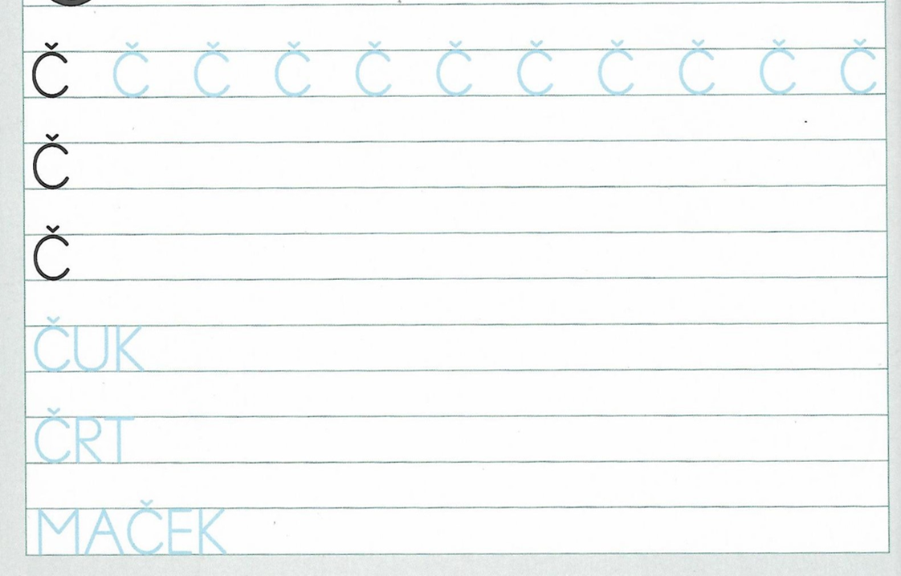

Zapis v zvezku ABC - petek, 27.3.2020

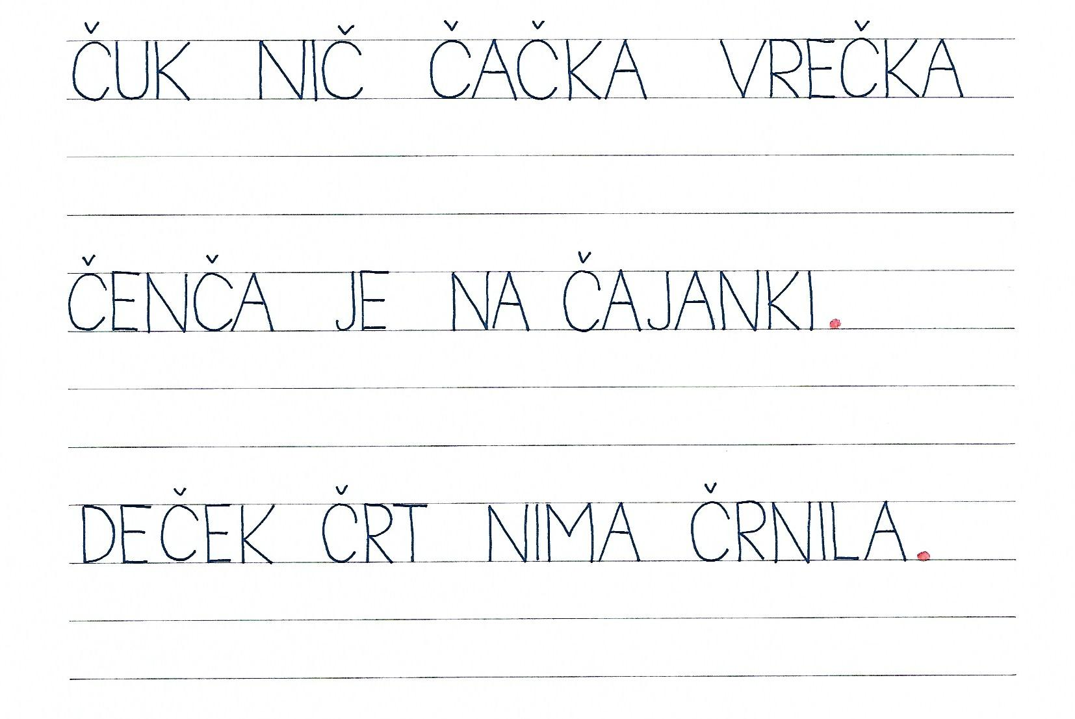

Pod ta zapis nalepi bralni list Č.

Reševanje nalog v belem DZ str. 40 - petek, 24.3.2020

